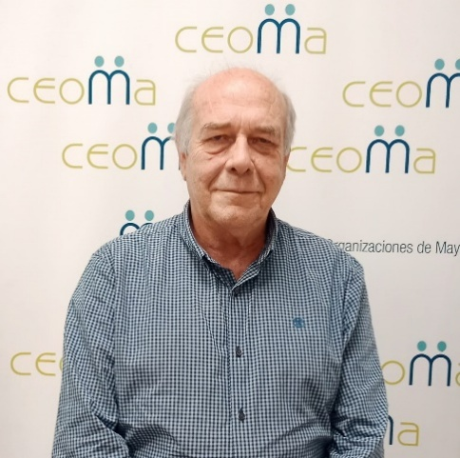

**José Luis Fernández Santillana**

Licenciado en Ciencias Físicas por la Universidad Complutense de Madrid, especialidad Astrofísica

Profesor de educación secundaria desde 1976 hasta 2019.

Entrenador nacional de Balonmano

Ostenta el cargo de presidente de la Confederación Española de Organizaciones de Mayores -CEOMA-, vicepresidente de la Plataforma de Mayores y Pensionistas -PMP- y forma parte de la Comisión de Seguimiento del Fondo de Reserva de la Seguridad Social.

Forma parte de la comisión permanente del Consejo de Mayores del ayuntamiento de Madrid.

Es miembro de la junta directiva de la Fundación Independiente de la que es también patrono, así como de la Fundación Edad y Vida.

Ha sido miembro del Consejo Escolar del Estado y de su comisión permanente,

Participa como contertulio en diversos medios de comunicación sobre temas de carácter sociolaboral, pensiones y actualidad de las personas mayores.

También ha formado parte de la Junta Directiva de la Asociación para la racionalización de Horarios en España (ARHOE).